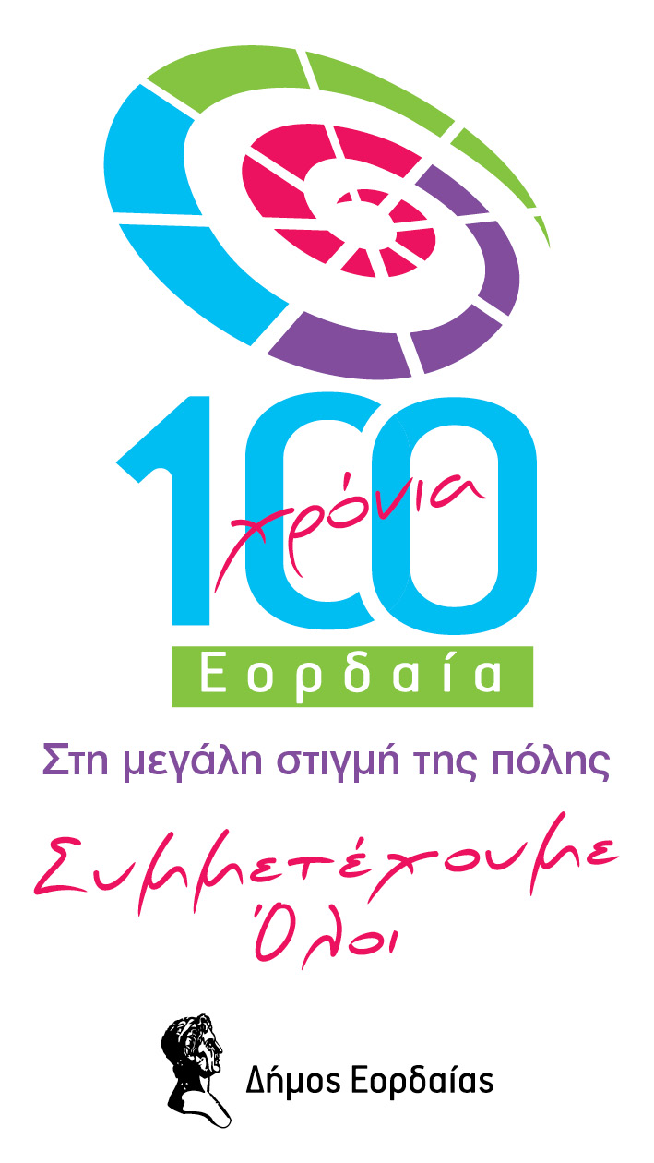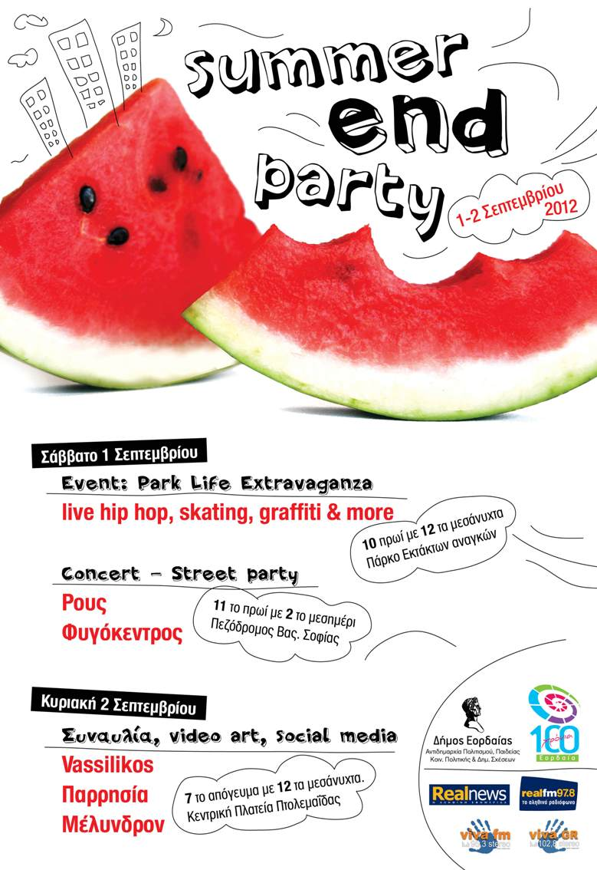

Μια μεγάλη γιορτή, με ήχο, χρώμα και διάθεση νεανική, ολοκληρώθηκε το διήμερο Σαββάτου και Κυριακής 1 & 2 Σεπτεμβρίου 2012.
Το SUMMER END PARTY που οργάνωσαν ο Δήμος Εορδαίας και η Αντιδημαρχία Πολιτισμού, Παιδείας, Κοιν. Πολιτικής & Δημ. Σχέσεων, στο πλαίσιο του εορτασμού των 100 χρόνων από την απελευθέρωση της Εορδαίας, έδωσε τη δυνατότητα δημιουργικής έκφρασης και ποιοτικής ψυχαγωγίας για τα νέα παιδιά της πόλης μας.
Στόχος των εκδηλώσεων ήταν η μεταφορά μιας θετικής διάθεσης στα νέα παιδιά της πόλης, με το τέλος του καλοκαιριού και την έναρξη των υποχρεώσεων του χειμώνα.
Στις εκδηλώσεις συμμετείχαν περισσότερα από 10 τοπικά νεανικά συγκροτήματα και καλλιτέχνες, αλλά και σημαντικά μουσικά σχήματα και καλλιτέχνες, όπως ο Vassilikos, o Rous, οι Φυγόκεντροι, Παρρησία.
Για δύο μέρες οι νέοι δημιουργοί της πόλης, είχαν την δυνατότητα να δουλέψουν και να συνεργαστούν μαζί με έμπειρους συναδέλφους τους, ανταλλάσοντας εμπειρίες και αποκτώντας νέα δημιουργικά ερεθίσματα.
Οι εκδηλώσεις απλώθηκαν σε 3 διαφορετικά σημεία της πόλης, στο Πάρκο Εκτάκτων Αναγκών, τον Πεζόδρομο της Βασ. Σοφίας και την Κεντρική Πλατεία, μεταφέροντας το πνεύμα της γιορτής παντού.
Εκτός από τις συναυλίες οι εκδηλώσεις περιελάμβαναν και προβολές video art, επιδείξεις scatting, ενώ δύο εντυπωσιακές δημιουργίες graffiti, στολίζουν αντίστοιχες επιφάνειες του Υπαίθριου θεάτρου του Πάρκου.

